Sommmario

1. Premessa
2. Descrizione dei luoghi
3. Interventi progettuali previsti
4. Verifica della compatibilità agronomica ed ambientale
5. Stima del valore di mercato degli immobili lotto A e lotto B
6. Piano finanziario per l’acquisto agevolato degli immobili
7. Stima dei millesimi condominiali lotto A e lotto B

8. Conclusioni

Premessa
A seguito di incarico del Consorzio Casa Roma Matierno (Sa), il sottoscritto ..........................................., iscritto ......................................., ha proceduto ad accurate indagini per la determinazione di elementi utili alla stesura della presente “Perizia di Stima” finalizzata alla Stima del valore di mercato degli immobili lotto A e lotto B, alla redazione del Piano finanziario per l’acquisto agevolato degli immobili e alla Stima dei millesimi condominiali lotto A e lotto B.
In particolare, ha ispezionato lo stato dei luoghi e analizzato la documentazione tecnica per rilevare tutti gli elementi necessari alla redaziuone della presente “Perizia di Stima”.

Stato dei luoghi

I luoghi sono ubicati in località Casa Romadel Comune di Salerno e si estendono per mq 10.000, ricadendo catastalmente nel Foglio n. 4 del Comune di Salerno.
L’area di intervento si presenta con giacitura leggermente declive in direzione Nord/Sud. Il soprassuolo si presenta a seminativo arborato, costituito prevalentemente da fruttiferi con sesti irregolari ed ampi e in filare. Tale soprassuolo testimonia un evidente abbandono delle attività di coltivazione negli ultimi anni.
Non si rilevano essenze forestali di pregio né specie agrarie di interesse botanico e naturalistico.
Da una prima analisi, associabile alla la metodologia Metland (Metropolitan Landscape Planning Model) ovvero sull’interazione dei fattori relativi (i) alla naturale vocazione del suolo nei confronti dell’attività agricola, determinata a partire dalla capacità d’uso dei suoli, (ii) al grado di riduzione di questa vocazione, determinato a partire dall’uso del suolo, viene stimato il valore intrinseco dei suoli, attribuendo il seguente punteggio alla classe di capacità d’uso: 95 corrispondente alla classe II - suoli che presentano moderate limitazioni.
Tabella – Gruppi di capacità d’uso e punteggi relativi
Vocazione dei suoli Classe di Land Capability Punteggio
Classe I (suoli che presentano pochissimi fattori limitanti il 100
Suoli adatti loro uso)
all’agricoltura Classe II (suoli che presentano moderate limitazioni) 95
Classe III (suoli che presentano severe limitazioni) 75
Classe IV (suoli che presentano limitazioni molto severe) 65

Classe V-VI (suoli che pur non mostrando fenomeni di
Suoli adatti al erosione, presentano tuttavia altre limitazioni difficilmente 50
pascolo e alla eliminabili tali da restringere l’uso al pascolo o alla forestazione
forestazione o come habitat naturale)
Classe VII-VIII (suoli che presentano limitazioni severe, tali
da renderli inadatti alla coltivazione e da restringere l'uso, 25
seppur con qualche ostacolo, al pascolo, alla forestazione o
come habitat naturale)
Inoltre, viene stimato il grado di riduzione del valore agricolo sulla base del loro uso reale pari a 20 come da tabelle seguente.
Grado di riduzione della vocazione agricola in base all’uso del suolo
Classi di uso del suolo Grado di riduzione
Vigneti -25
Colture permanenti -20
Colture ortoflorovivaistiche -15
Altri Seminativi, prati e pascoli 0
Altre legnose agrarie, pioppeti, arboricoltura da legno 0
Aree agricole abbandonate con vegetazione naturale erbacea e cespugliosa, 25
aree degradate non utilizzate, aree di cava recuperate
Cespuglieti, paludi 50
Boschi 75
Aree urbanizzate, cave, discariche, vegetazione dei grati, sabbie e ghiaie
fluviali, laghi, stagni, piccoli laghetti (<5000mq), laghi di cava, corsi d’acqua 100
In sostanza l’area presenta una attitudine naturale all’uso agronomico del suolo buona per la capacità d’uso agricolo (punteggio 95), e scarsa per il grado di riduzione della vocazione agricola punteggio 20).

Interventi progettuali previsti
L’intervento progettuale, realizzato dal Casa Roma Matierno (Sa), rientra nel PUA del Comparto CR4 del Comune di Salerno:
In particolare , sono previsti interventi progettuali interessanti il lotto A e il Lotto B i cui dati tecnici vengono di seguito evidenziati:
X gli allievi: riassumere in forma descrittiva i dati tecnici riportati nelle tavole seguenti:

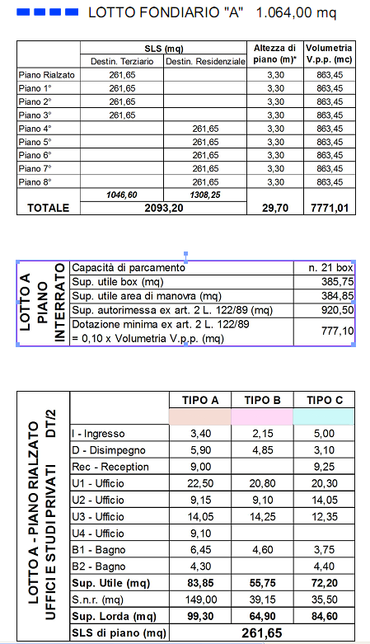
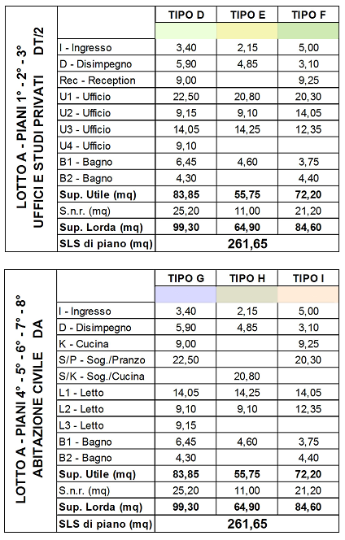

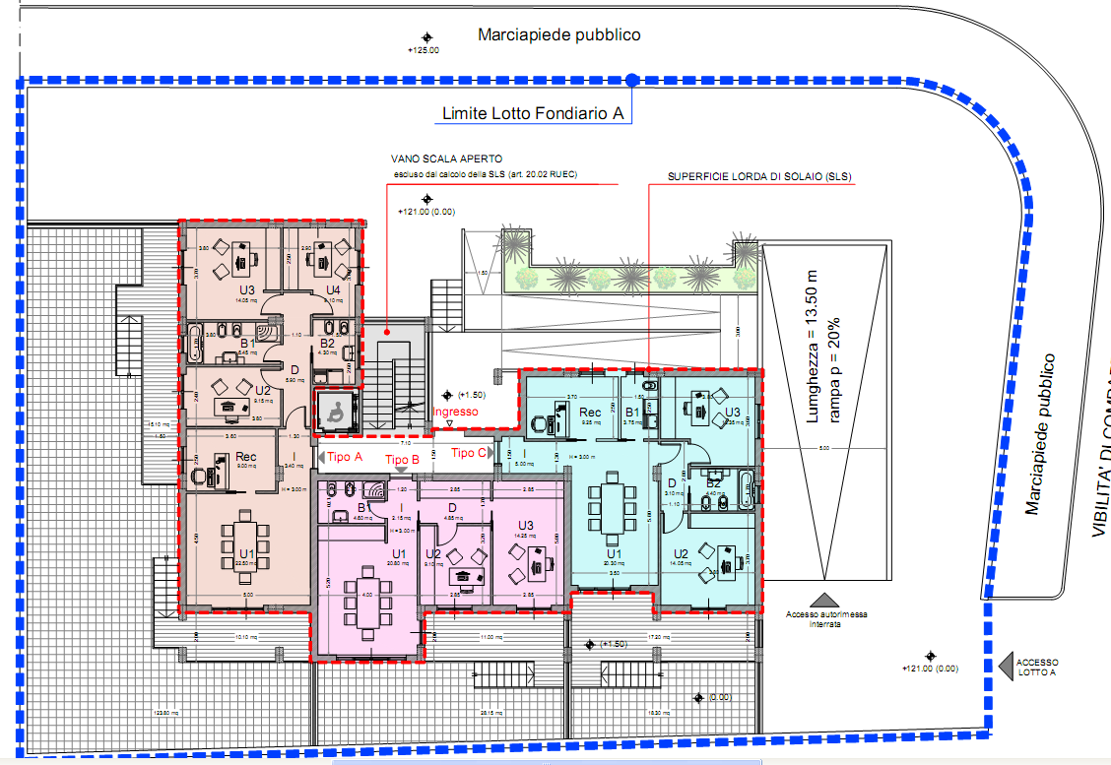
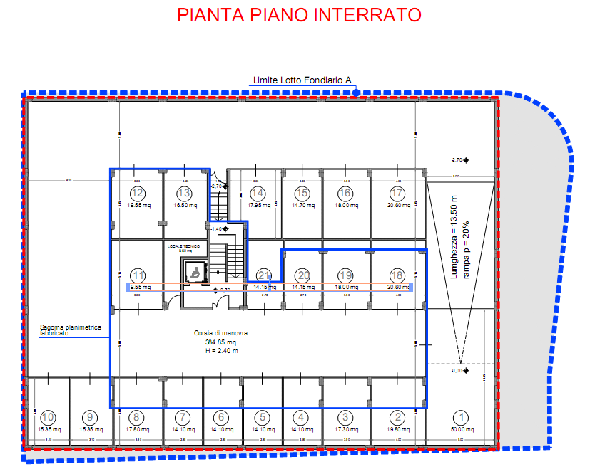
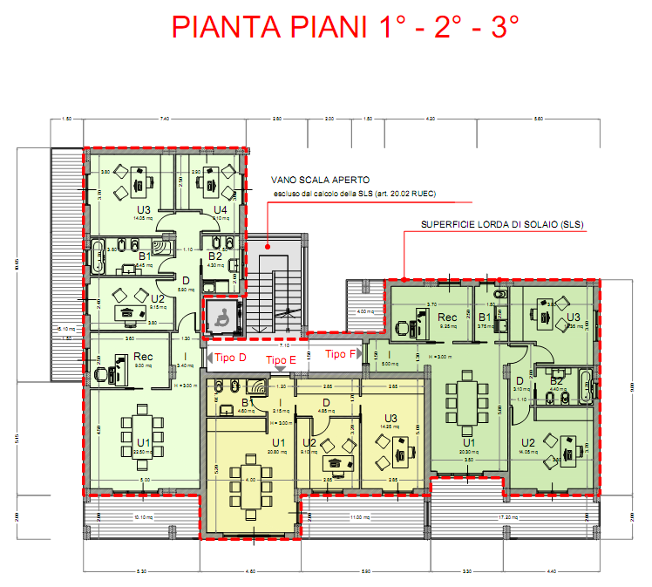

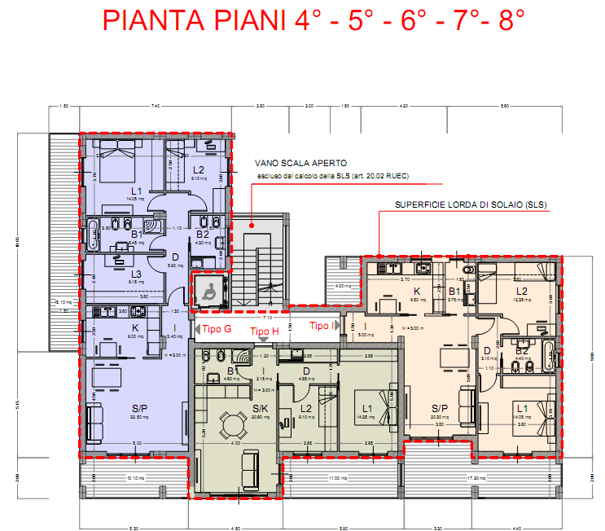
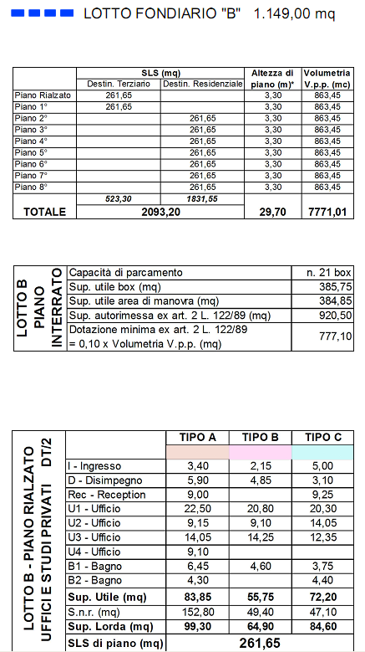

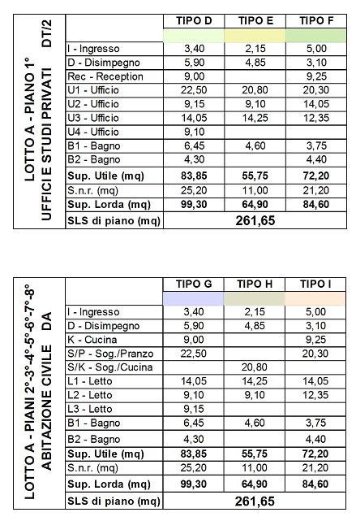

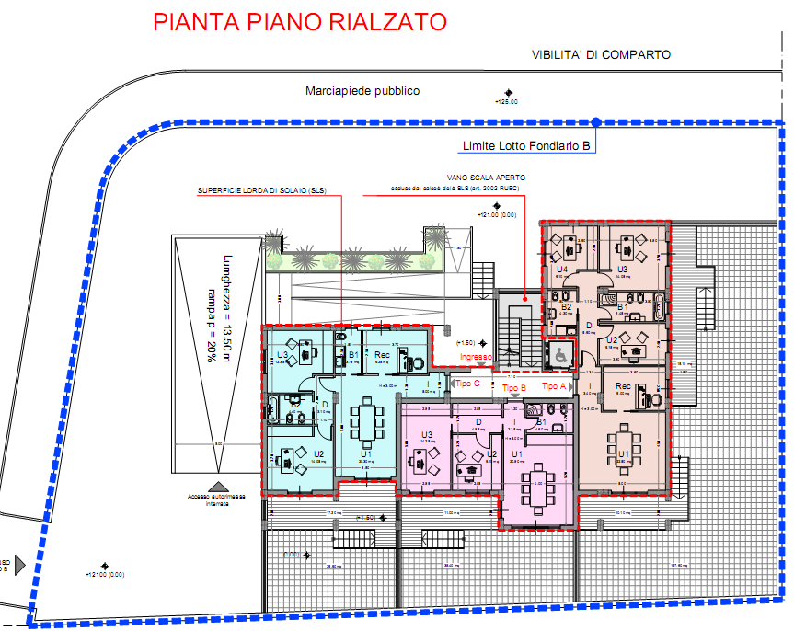

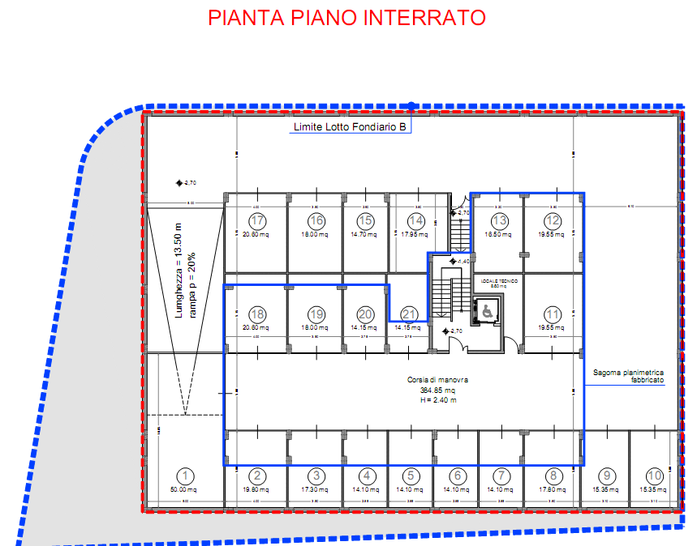

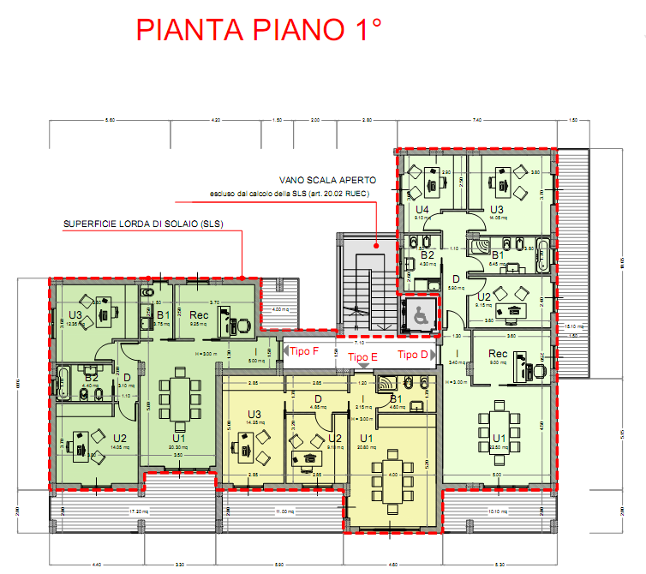

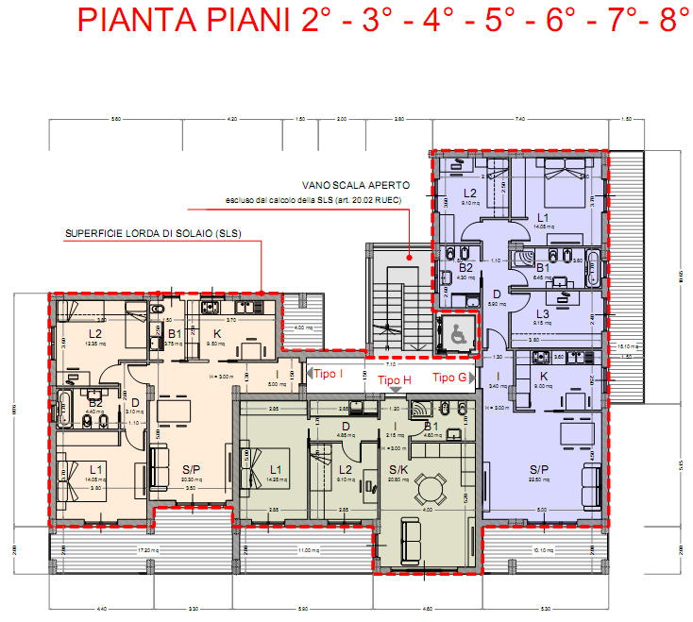

- Verifica della compatibilità agronomica ed ambientale
E’ stata verificata la compatibilità agronomica e ambientale con riferimento al contesto paesaggistico dell'area di intervento con particolare riferimento ai seguenti elementi:
- configurazioni e caratteri geomorfologici;
- appartenenza a sistemi territoriali di forte connotazione geologica ed idrogeologica;
- appartenenza a sistemi naturalistici (geositi, biotopi, riserve, parchi naturali, boschi);
- sistemi insediativi storici (centri storici, edifici storici diffusi),
- paesaggi agrari (assetti colturali tipici, sistemi tipologici rurali quali nuclei rurali storici, masserie, bagli, ecc.),
- tessiture territoriali storiche
La compatibilità è stata tarata con indici di intensità la cui descrizione viene riportata di seguito:
Intensità | Descrizione
Scadente  Molto Debole  Debole  Sufficiente  Consistente  Determinante  Influente | No incide in alcuna misura sulle caratteristiche considerate  Incide in misura lieve ma moderata sulle caratteristiche considerate  Incide in misura reversibile sulle caratteristiche considerate  Incide in misura reversibile sulle caratteristiche considerate, anche se con alcuni effetti  Incide in misura irreversibile sulle caratteristiche considerate, con effetti rilevanti, ma non incisivi tali da deturpare permanentemente le caratteristiche stesse  Incide in misura irreversibile sulle caratteristiche considerate con effetti rilevanti, ma incisivi sulle caratteristiche stesse  Incide in misura irreversibile sulle caratteristiche considerate con effetti rilevanti, ma incisivi tali da deturpare in misura permanente le caratteristiche stesse

I parametri di lettura di qualità e criticità e gli indici di intensità sono risultati i seguenti:
- diversità: riconoscimento di caratteri/elementi peculiari e distintivi, naturali e antropici, storici, culturali, simbolici, ecc.:indice di intensità sufficiente
- integrità: permanenza dei caratteri distintivi di sistemi naturali e di sistemi antropici storici (relazioni funzionali, visive, spaziali, simboliche, ecc. tra gli elementi costitutivi): :indice di intensità scadente
- qualità visiva: presenza di particolari qualità sceniche, panoramiche, ecc. :indice di intensità scadente
- rarità: presenza di elementi caratteristici, esistenti in numero ridotto e/o concentrati in alcuni siti o aree particolari:indice di intensità scadente
- degrado: perdita, deturpazione di risorse naturali e di caratteri culturali, storici, visivi, morfologici, testimoniali :indice di intensità scadente
I parametri di lettura del rischio paesaggistico, antropico e ambientale e gli indici di intensità sono risultati i seguenti:
- sensibilità: capacità dei luoghi di accogliere i cambiamenti, entro certi limiti, senza effetti di alterazione o diminuzione dei caratteri connotativi o di degrado della qualità complessiva: indice di intensità sufficiente
- vulnerabilita/fragilità: condizione di facile alterazione e distruzione dei caratteri connotativi: indice di intensità sufficiente
- capacità di assorbimento visuale: attitudine ad assorbire visivamente le modificazioni, senza diminuzione sostanziale della qualità: indice di intensità sufficiente
- stabilità: capacità di mantenimento dell'efficienza funzionale dei sistemi ecologici o situazioni di assetti antropici consolidate: indice di intensità sufficiente
- instabilità: situazioni di instabilità delle componenti fisiche e biologiche: indice di intensità sufficiente
I principali tipi di modificazioni e di alterazioni che sono stati analizzati sono risultati i seguenti:
Modificazioni
-modificazioni della morfologia, quali sbancamenti e movimenti di terra significativi: indice di intensità sufficiente
-modificazioni della compagine vegetale: indice di intensità sufficiente
-modificazioni dello skyline naturale o antropico : indice di intensità scadente
-modificazioni della funzionalità ecologica, idraulica e dell'equilibrio idrogeologico: indice di intensità sufficiente: indice di intensità scadente
-modificazioni dell'assetto percettivo, scenico o panoramico: indice di intensità molto debole
-modificazioni dell'assetto insediativo-storico: indice di intensità molto debole
-modificazioni dei caratteri tipologici, materici, coloristici, costruttivi, dell'insediamento storico(urbano, diffuso, agricolo) : indice di intensità molto debole
- modificazioni dell'assetto fondiario, agricolo e colturale: indice di intensità debole
-modificazioni dei caratteri strutturanti del territorio agricolo (elementi caratterizzanti, modalità distributive degli insediamenti, reti funzionali, arredo vegetale minuto, trama parcellare, ecc.): indice di intensità debole
Alterazioni
-intrusione (inserimento in un sistema paesaggistico elementi estranei ed incongrui ai sui caratteri peculiari componitivi, percettivi o simbolici: indice di intensità sufficiente
-suddivisione : indice di intensità scadente
-frammentazione : indice di intensità scadente
- riduzione (progressiva diminuzione, eliminazione, alterazione, sostituzione di
parti o elementi strutturanti di un sistema: indice di intensità scadente
-eliminazione progressiva delle relazioni visive, storico-culturali simboliche di elementi con il contesto paesaggistico e con l'area e altri elementi del sistema: indice di intensità debole
-concentrazione (eccessiva densità di interventi a particolare incidenza paesaggistica in un ambito territoriale ristretto) : indice di intensità scadente
-interruzione di processi ecologici e ambientali di scala vasta o di scala locale: indice di intensità scadente
-destrutturazione : indice di intensità scadente
Dai risultati degli indici di intensità, l'intervento progettuale proposto, pur nelle trasformazioni, è adatto ai caratteri dei luoghi, non produce danni al funzionamento territoriale, non abbassa la qualità paesaggistica, pur in presenza di un sistema storico di paesaggio, quale quello agricolo, ed è compatibile con la logica storica che lo ha prodotto per quanto riguarda la localizzazione, le modifiche morfologiche del terreno, il mantenimento dei rapporti di gerarchia simbolica e funzionale tra gli elementi costitutivi.
5. Stima del valore di mercato degli immobili lotto A e lotto B
L’aspetto economico di un bene è l'utilità che il bene fornisce (o richiede) ad un soggetto che con esso si pone in un certo rapporto economico. In relazione ai possibili modi di manifestare o richiedere utilità, i beni hanno diversi aspetti economici, ai quali corrispondono altrettanti stima valori di stima.
I valori che corrispondono a questi aspetti economici sono:
- Il valore di mercato: Il valore di mercato è il più probabile prezzo che, a giudizio del perito, un bene spunterebbe, date le sue caratteristiche, sul mercato che gli compete.
- Il valore di capitalizzazione dei redditi: accumulazione al momento della stima di tutti i futuri redditi che il bene è in grado di dare
- Il valore di costo di produzione e di riproduzione: somma delle spese che un imprenditore puro ha sostenuto per attuarne la produzione
- Il valore di trasformazione il valore più probabile attribuibile ad un bene in vista della sua trasformazione in un altro bene.
- Il valore di surrogazione valore di un bene o di un insieme di beni capace di surrogare, al momento della stima, il bene da stimare.
- Il valore complementare: differenza fra il valore di mercato di un complesso di beni e il valore di mercato privato del bene oggetto di stima.

- Valore di mercato dell’ edificio modificato (Vm)
Il più probabile valore di mercato si può definire più semplicemente come la quantità di moneta con cui quel bene potrà essere scambiato in un dato momento in un dato mercato in una libera contrattazione di compravendita.​ Per applicare questo criterio di stima si devono verificare alcune ipotesi:​
- L’esistenza di un mercato attivo di beni simili a quello oggetto di stima;​
- Possibilità di individuare con sicurezza i valori di compravendita dei beni simili;​
- Individuazione di parametri tecnici od economici tra i beni simili e quello oggetto di stima
La stima sintetica o diretta può essere eseguita con un procedimento monoparametrico oppure pluripara metrico: nel monoparametrico, Il parametro rappresenta la discriminante tra il bene da stimare e quelli comparati.
Il parametro riassume in sé il ruolo proprio e quello di tutte le altre caratteristiche che influenzano l’apprezzamento dell’immobile.
Il passaggio dunque dal procedimento monoparametrico a quello pluriparametrico è motivato dalla incapacità di un unico parametro, per quanto rappresentativo, di incorporare tutte le influenze del mercato sulla formazione del valore.
CARATTERI CHE INFLUISCONO SUL VALORE VENALE (in termini monetari) DEI BENI
- CARATTERI INTRINSECI --> dipendono direttamente dall’ immobile: (la qualità dei materiali da costruzione e gli accessori, la dimensione, l’aspetto ,grado di finitura ed impiantistica , manutenzione e vetustà , etc.)
- CARATTERI ESTRINSECI --> dipendono dal substrato socio-economico, dall’ubicazione, dalle condizioni climatiche ed igieniche, dalla densità di popolazione, dall’ importanza delle strade di accesso, dalla vicinanza delle attrezzature collettive (servizi), distanza da negozi e uffici, distanza dalle scuole e dalle aree verdi, frequentazione della zona da parte dei mezzi pubblici, rete viaria di accesso, collegamenti con altri punti della città, vicinanza delle strutture ricettive, presenza di parcheggi, presenza di uffici, presenza di stazioni e degli autobus.
Occorre calcolare il valore medio delle quotazioni di immobili simili della zona: esso rappresenta il valore numerico che descrive sinteticamente un

Calcolo del Valore di mercato
6. Piano finanziario per l’acquisto agevolato degli immobili

Sintesi spese totali di acquisto
Spese complessive di acquisto €
Incidenza su valore immobile 4,0 %

Dettaglio costi legati alla compravendita

Imposta di registro


Imposta ipotecaria 

Imposta catastale
IVA 
Stima onorari notarili per atto di compravendita
Totale

Dettaglio costi legati al mutuo
Istruttoria pratica di mutuo
€ 250
Perizia dell'immobile
€ 200
Imposta sostitutiva 

Stima onorari notarili per atto di mutuo 
Totale
€
Top of Form

PARAMETRI DEL MUTUO
 | Importo del mutuo | €
 | Durata del mutuo | anni
 | Tasso a regime | %
 | Rate iniziali *
 | Tasso iniziale * | %
 | * Parametro facoltativo | 
Bottom of Form

RISULTATO
Sulla base dei parametri specificati e delle condizioni attuali dei mercati finanziari sono state calcolate le rate previste del mutuo, comprensive di capitale e interessi.
PIANO DI AMMORTAMENTO
Questo è il piano di ammortamento del mutuo, calcolato sulla base delle tue indicazioni e della situazione odierna dei mercati finanziari. Tutti gli importi sono indicati in euro.
TOTALE RIMBORSI
Capitale €
Interessi €
Periodo | Capitale residuo | Importo rata | Quota interessi | Quota capitale

7. Stima dei millesimi condominiali lotto A e lotto B

Condominio: fabbricato in cui è possibile distinguere parti in proprietà esclusiva (unità immobiliari) e parti in proprietà comune (spazi condominiali). Il Codice Civile regola il Condominio negli articoli dal 1117 al 1139
Parti comuni: sono stabilite dall’art. 1117 del c.c.: 1. Suolo su cui sorge l’edificio, le fondazioni, i muri maestri, le fondazioni, i tetti e i lastrici solari, le scale e i pianerottoli, i portoni d’ingresso, gli androni, i portici, i cortili, ecc. 2. I locali della portineria e l’alloggio del custode, i locali lavanderia, i locali per il riscaldamento centralizzato, gli stenditoi, ecc. 3. Le opere, le installazioni e i manufatti in genere che servono all’uso delle parti comuni (ascensori, montacarichi, pozzi, cisterne, fognature, ecc.)
Proprietà esclusiva: quella attribuita singolarmente a ciascun condomino come i singoli appartamenti, box auto, cantine, soffitte, terrazzi, balconi, lastrici solari … in questa il condomino esercita il diritto di proprietà assoluta e nel quale non è ammessa alcuna interferenza tranne le limitazioni imposte dalla legge o dal regolamento condominiale come ad esempio se è prescritta la destinazione residenziale non si può cambiare l’unità immobiliare in destinazione produttiva.
Se i proprietari sono più di 4, è obbligatoria la nomina di un Amministratore (art. 1129 cc)
Se i condomini sono più di 10 è obbligatorio compilare il Regolamento di condominio (legge condominiale che regola l‘uso delle parti comuni) (art. 1138 cc). Deve riportare: tabelle di proprietà e d’uso - disciplinare l’uso degli spazi comuni - modalità per il funzionamento dell’assemblea - norme per la pacifica convivenza
Ciascun condomino deve concorrere alle spese comuni in proporzione del valore di piano o porzione di esso di cui è proprietario: calcolo dei millesimi di proprietà rappresentano la quota di proprietà di ciascun condomino rispetto al valore dell’intero edificio e si utilizzano per la suddivisione delle spese generali.
I millesimi di proprietà devono indicare il valore proporzionale delle singole proprietà esclusive rispetto al valore dell’intero edificio.
In pratica le tabelle millesimali che è possibile riscontrare in ambito condominiale sono relativamente poche e possono essere distinte in:
TABELLA DI PROPRIETA’ GENERALE (O GENERATRICE O PRINCIPALE O TABELLA “A” ) Serve: Per stabilire le maggioranze assembleari; Per ripartire le spese generali che non sono strettamente legate all’uso particolare di una parte comune (come ad es. le scale, l’ascensore, i discendenti degli scarichi, il riscaldamento centralizzato)
TABELLE D’USO ( TAB. B, TAB. C, TAB. D, TAB. E, ecc. )
Criteri di calcolo: in base al valore (codice civile) - utilizzando la Superficie Virtuale
Il criterio di calcolo in base al valore si applica quando sia agevole individuare sia il valore dell’intero edificio sia il valore delle singole proprietà e con unità immobiliari caratterizzate da grande omogeneità. Come parametro di calcolo si utilizza la Superficie coperta.
Si applica una proporzione: Sup. totale : 1000 = Sup. singola unità : millesimi unità Mill. Unità =(1000 x Sup. Unità)/ Sup. Totale
La superficie virtuale viene determinata per ogni ambiente di ogni singola unità immobiliare moltiplicando l’area della superficie effettiva per appositi coefficienti che tengono conto delle caratteristiche che incidono sulla apprezzabilità espressa dal mercato.
I coefficienti si riferiscono a:
destinazione: utilizzo dei singoli vani
orientamento: rispetto ai punti cardinali
prospetto: vedute dei vani
luminosità: rapporto tra superficie luci o vedute e sup. vani
piano: altezza di piano
utilizzazione: destinazione dell’intera unità immobiliare.
Quando le unità immobiliari presentano differenze apprezzabili tra loro o si debbano ricalcolare i millesimi a seguito di errori, ristrutturazioni o accorpamenti si preferisce utilizzare il criterio della Superficie virtuale

.
Coefficiente di destinazione:
Vani a destinazione principale
(camere, soggiorni, cucine abitabili) 1,00
Cucine non abitabili (cucinotti, cuocivivande) 0,90
Servizi (bagni, ripostigli) 0,90
Atri, corridoi, disimpegni 0,80
Logge delimitate da tre pareti 0,50
Cantine e soffitte 0,40
Balconi coperti 0,30
Balconi scoperti 0,25
Terrazze a livello 0,22
Giardini e aree scoperte 0,15
Coefficiente di orientamento:
Quadrante SE-SO 1,00
Quadrante NE-SE 0,90
Quadrante SO-NO 0,90
Quadrante NO-NE 0,80
Nessun orientamento (luoghi chiusi) 0,75
Coefficiente di prospetto (vedute dei vani)
Su strade, giardini, vedute panoramiche 1,00
Su aree di rispetto 0,90
Su cortili 0,85
Su depositi, officine 0,80
Locali senza vedute 0,75
Coefficiente di luminosità:
tiene conto del rapporto (R) tra la superficie
di luci o vedute e la superficie del vano
Per R ≥ 1: 6 1,00
Per R = 1: 7 0,90
Per R = 1: 8 0,94
Per R = 1: 9 0,92
Per R ≤ 1: 10 0,90
Coefficiente di utilizzazione:
Residenziale 1,00
Commerciale, terziario 1,10 – 3,00
Depositi e rimesse 0,50 – 0,80
Coefficiente di piano:
Piano interrato 0,75
Piano terreno 0,85
Piano rialzato 0,90
Primo piano con ascensore 0,95
Primo piano senza ascensore 1,00
Piano dal 2° in su con ascensore 1,00
2° piano senza ascensore 0,98
Per ogni ulteriore piano senza ascensore riduzione di 0,05

Procedimento analitico:
calcolo superficie di ogni vano
applicazione ad ogni vano dei coefficienti di Dest. Or. Prosp. Lum.
somma delle superfici dei vani ridotte ottenendo la sup. alloggio
superficie alloggio per coeff. di piano e di utilizzazione = sup. virtuale
somma delle sup. virtuali
proporzione a mille e ricerca dei millesimi di proprietà
 |  | COEFFICIENTI |  |  |  |  |  | COEFFICIENTI
Vani | Sup. | Destinazione | Orientamento | Prospetto | Luminosità | Prodotto coeff. | Sup. virtuale | Piano | Utilizzazione | Prodotto coeff.

TABELLA B – SCALE E ASCENSORE: La ripartizione delle spese per le scale e l’ascensore avviene tra i proprietari dei piani a cui le scale servono, per META’ (500 m/m) in base alla proprietà generale (Tab. A) e per META’ (500 m/m) in base all’USO (in misura proporzionale all’altezza di ciascun piano dal suolo.
Le spese per il riscaldamento centralizzato TAB. C Il riparto delle spese di riscaldamento avviene sulla base dei metri cubi riscaldati o sulla base del numero degli elementi radianti presenti in ciascuna u.i.
I lastrici solari: Se il lastrico solare di copertura è comune a tutto l’edificio, le spese di ricostruzione e di manutenzione vengono ripartiti tra tutti i condomini in funzione dei m/m di proprietà generale (Tab. A) Se il lastrico solare è di uso esclusivo di un condomino (terrazzo a livello), il condomino che ha l’uso esclusivo “ è tenuto a contribuire per 1/3 della spesa di ricostruzione o manutenzione del lastrico: gli altri 2/3 sono a carico di tutti i condomini dell’edificio o della parte di questo a cui il lastrico solare serve, in proporzione del valore del piano o della porzione di piano di ciascuno”
Tabella dei millesimi generali Tab A

Tabelle dei millesimi di ciascun Lotto

Tabella ascensori per ciascun Lotto

8. Conclusioni

9. Allegati:
Allegati
- Zonizzazione Comparto
- Piano Urbanistico Attuativo (PUA)
- Planimetria Lotto A con dati
- Planimetria Lotto B con dati

